Новости
школьного научного общества «Эврика»
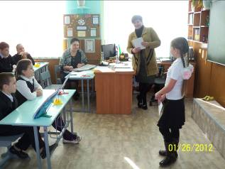
C 26 января по 1 февраля 2012 года в школе прошла предварительная защита творческих работ учащихся, членов НОУ «Эврика». Всего в предварительной защите приняло участие 30 учащихся с 34 работами.
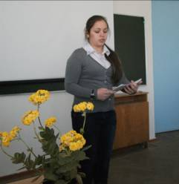
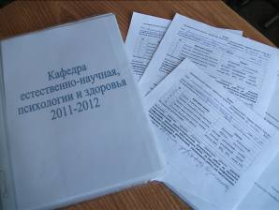
Кафедра младших школьников представила тринадцать работ. Следует отметить исследовательский характер работы Ермака Дениса, ученика 3-б класса «Награды в нашем доме», руководитель – Никитенко Наталья Михайловна, которую рекомендовано направить на районный конкурс исследовательских работ. Отрадно, что есть работа, выполняемая ученицей 3-а класса Стародубцевой Алиной «Живая аптека», которая продолжается второй год и носит практический характер: летом собирались и готовились гербарии растений.
Пять работ кафедры «Естественнонаучная и психологии и здоровья» посвящены экологии нашего района, психологической безопасности личности, способностям и выбору профессий.
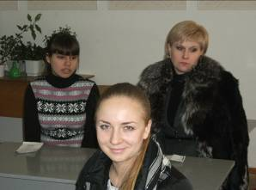
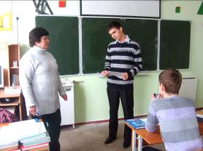
Работы технической кафедры новы - «Уникурсальный граф» ученицы 8-б класса Терентьевой Дарьи, интересны и жизненны - «Симметрия вокруг нас» ученика 10-а Мухина Андрея, «Случайность или закономерность? Теория вероятностей в жизни» Очкаса Алексея, ученика 10-а класса.
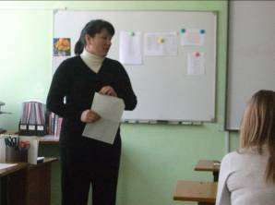
На кафедре иностранных языков в предварительной защите приняло участие четыре ученика с работами, посвященными канадскому английскому языку, грамматике английского языка, англицизмам в русском языке и, что поразило комиссию своей новизной, английскому чаепитию – культурной традиции народа, подготовленной ученицей 6-б класса Гурской Ксенией.
Гуманитарная кафедра нашего общества представила девять работ, отличающихся своей новизной, нравственным воспитательным потенциалом: «SMS» - как новый разговорный жанр», «Богатыри земли русской», «Изображение казачества в романе Шолохова «Тихий Дон», «Творческая судьба В.Д. Нестеренко», «Колхоз имени Буденного в послевоенное время», «Фашизм. Идеология успеха», «Тема женской любви в литературе XIX века», «Литературный быт пушкинской поры», «Жены декабристов».
Работа в НОУ «Эврика» продолжается и не за горами ответственная пора – научно-практическая конференция, которая выявит самых усидчивых и ответственных учеников. Хочу всем членам общества пожелать, чтобы они верили в свои силы, были настойчивы в достижении своих целей, чтобы творчество не покидало их никогда. Да здравствуют знания!
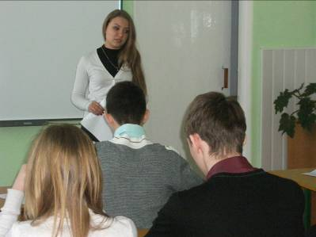
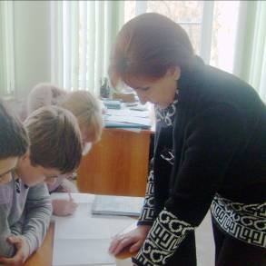
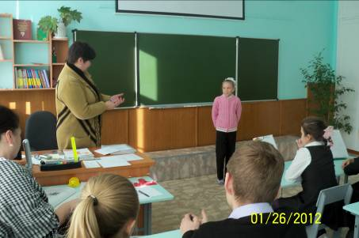
Руководитель школьного научного общества
учащихся «Эврика» Москаленко Е.В.

